Ngày soạn:…/…/…
Ngày dạy:…/…/…

CHỦ ĐỀ 3: CỘNG ĐỒNG ĐỊA PHƯƠNG

BÀI 8: ĐƯỜNG VÀ PHƯƠNG TIỆN GIAO THÔNG
(3 tiết)
I. MỤC TIÊU
1. Mức độ, yêu cầu cần đạt
- Kể được tên các loại đường giao thông
- Nêu được một số phương tiện giao thông và tiện ích của chúng.
- Phân biệt được một số loại biển báo giao thông (biển báo chỉ dẫn, biển báo cấm, biển báo nguy hiểm) qua hình ảnh.
- Nêu được quy định khi đi trên một số phương tiện giao thông (xe mát, xe buýt, đò, thuyền).
2. Năng lực
- Năng lực chung:
- Năng lực giao tiếp, hợp tác: Trao đổi, thảo luận để thực hiện các nhiệm vụ học tập.
- Năng lực giải quyết vấn đề và sáng tạo: Sử dụng các kiến thức đã học ứng dụng vào thực tế, tìm tòi, phát hiện giải quyết các nhiệm vụ trong cuộc sống.
- Năng lực riêng:
- Biết cách quan sát, trình bày ý kiến của mình về đường giao thông và phương tiện giao thông.
- Thu thập được thông tin về tiện ích của một số phương tiện giao thông.
3. Phẩm chất
- Giải thích được sự cần thiết phải tuân theo quy định của các biển báo giao thông.
II. PHƯƠNG PHÁP VÀ THIẾT BỊ DẠY HỌC
1. Phương pháp dạy học
- Vấn đáp, động não, trực quan, hoạt động nhóm, đóng vai, giải quyết vấn đề, lắng nghe tích cực.
2. Thiết bị dạy học
a. Đối với giáo viên
- Giáo án.
- Các hình trong SGK.
- Vở Bài tập Tự nhiện và Xã hội 2.
- Giấy A2.
- Tranh ảnh về đường giao thông, phương tiện giao thông và biển báo giao thông.
- Một số đồ dùng, phương tiện để HS đóng vai.
b. Đối với học sinh
- SGK.
- Tranh ảnh, tư liệu sưu tầm liên quan đến bài học (nếu có) và dụng cụ học tập theo yêu cầu của GV.
III. CÁC HOẠT ĐỘNG DẬY HỌC
HOẠT ĐỘNG CỦA GIÁO VIÊN | HOẠT ĐỘNG CỦA HỌC SINH
TIẾT 1
I. HOẠT ĐỘNG KHỞI ĐỘNG  a. Mục tiêu: Tạo tâm thế hứng thú cho học sinh và từng bước làm quen bài học.  b. Cách thức tiến hành:  - GV yêu cầu HS trả lời câu hỏi: Bạn và gia đình đã từng sử dụng những phương tiện giao thông nào để đi lại?  - GV dẫn dắt vấn đề: Các em và gia đình đã từng sử dụng rất nhiều lần những phương tiện giao thông như xe máy, ô tô, tàu hỏa, máy bay, xe buýt, xe khách,....để đi lại. Vậy các em đã biết rõ về những loại đường giao thông, phương tiện giao thông hay một số loại biển báo giao thông không? Bài học ngày hôm nay chúng ta sẽ cùng tìm hiểu về những vấn đề này. Chúng ta cùng vào Bài 8 – Đường và phương tiện giao thông.  II. HOẠT ĐỘNG HÌNH THÀNH KIẾN THỨC  Hoạt động 1: Các loại đường giao thông  a. Mục tiêu:  - Kể được tên các loại đường giao thông.  - Biết cách quan sát, trình bày ý kiến của mình về đường giao thông.  b. Cách tiến hành:  Bước 1: Làm việc theo cặp  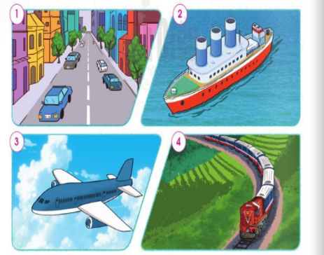  - GV yêu cầu HS quan sát các hình 1, 2, 3, 4 trong SGK trang 42 và trả lời câu hỏi:  + Kể tên các loại đường giao thông?  + Giới thiệu tên các loại đường giao thông khác, mà em biết?  Bước 2: Làm việc cả lớp  - GV mời đại diện một số cặp trình bày kết quả làm việc trước lớp.  - GV mời HS khác nhận xé, bổ sung câu trả lời.  - GV hoàn thiện câu trả lời và bổ sung: Đường thủy gồm có đường sông và đường biển.  - GV giới thiệu thêm về đường cao tốc trên cao và đường tàu điện ngầm ở một số nước.  II. HOẠT ĐỘNG LUYỆN TẬP, VẬN DỤNG  Hoạt động 2: Giới thiệu các loại đường giao thông ở địa phương  a. Mục tiêu: Thu thập được thông tin về các loại đường giao thông ở địa phương mình.  b. Cách tiến hành:  Bước 1: Làm việc nhóm 6  - GV yêu cầu HS:  + Từng HS chia sẻ trong nhóm thông tin mà mình đã thu thập được về giao thông của địa phương.  + Cả nhóm cùng hoàn thành sản phẩm vào giấy A2, khuyến khích các nhóm có tranh ảnh minh họa và sáng tạo trong cách trình bày sản phẩm.  Bước 2: Làm việc cả lớp  - GV mời đại diện một số nhóm trình bày kết quả trước lớp.  - GV mời HS khác nhận xé, bổ sung câu trả lời.  - GV bổ sung và hoàn thiện sản phẩm của các nhóm, tuyên dương những nhóm trình bày sáng tạo.  - GV chia sẻ những thuận lợi, khó khăn về việc đi lại ở địa phương: thuận lợi (đường đẹp, rộng, nhiều làn), khó khăn (nhiều phương tiện tham gia giao thông, giờ tan tầm thường xảy ra hiện tượng ùn tắc,...) | - HS trả lời: xe máy, ô tô, tàu hỏa, máy bay, xe buýt, xe khách,....  - HS quan sát tranh, trả lời câu hỏi.  - HS trả lời:  + Tên các loại đường giao thông trong các hình: đường bộ, đường thủy, đường hàng không, đường sắt.  + Tên các loại đường giao thông khác mà em biết: đường sống, đường biển, đường cao tốc,...  - HS thảo luận, trao đổi.  - HS trình bày.  - HS lắng nghe, tiếp thu.
TIẾT 2
I. HOẠT ĐỘNG KHỞI ĐỘNG  a. Mục tiêu: Tạo tâm thế hứng thú cho học sinh và từng bước làm quen bài học.  b. Cách thức tiến hành:  - GV giới trực tiếp vào bài Đường và phương tiện giao thông (tiết 2)  II. HOẠT ĐỘNG HÌNH THÀNH KIẾN THỨC  Hoạt động 3: Một số phương tiện giao thông  a. Mục tiêu:  - Kể được tên một số phương tiện giao thông.  - Biết cách quan sát, trình bày ý kiến của mình về phương tiện giao thông.  b. Cách tiến hành:  Bước 1: Làm việc theo cặp  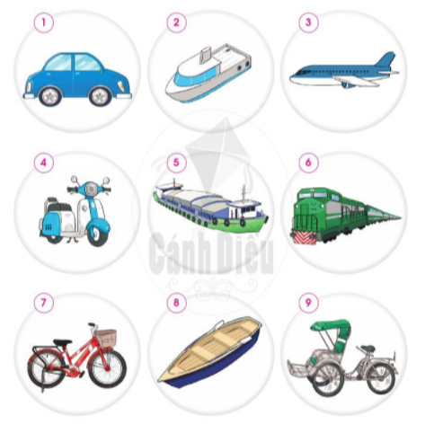  - GV yêu cầu HS quan sát các hình từ Hình 1 đến Hình 9 SGK trang 43 và trả lời câu hỏi:  + Nói tên các loại phương tiện giao thông có trong các hình?  + Phương tiện đó đi trên loại đường giao thông nào?  Bước 2: Làm việc cả lớp  - GV mời đại diện một số cặp trình bày kết quả làm việc trước lớp.  - HS khác nhận xét, bổ sung câu trả lời.  - GV yêu cầu HS trả lời câu hỏi:  + Kể tên một số phương tiện giao thông người dân ở địa phương thường đi lại? Chúng có tiện ích gì?  + Em thích đi bằng phương tiện giao thông nào? Vì sao?  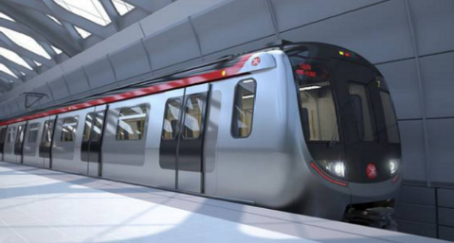  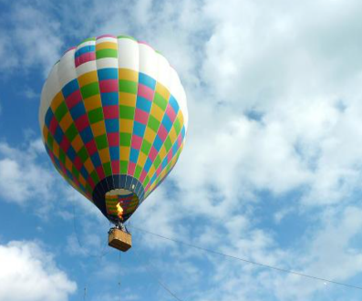  - GV giới thiệu thêm một số hình ảnh về các phương tiện giao thông khác: khinh khí cầu, tàu điện ngầm.  II. HOẠT ĐỘNG LUYỆN TẬP, VẬN DỤNG  Hoạt động 4: Thu thập thông tin  a. Mục tiêu: Thu thập được một số thông tin về phương tiện giao thông và tiện ích của chúng.  b. Cách tiến hành:  Bước 1: Làm việc nhóm 6  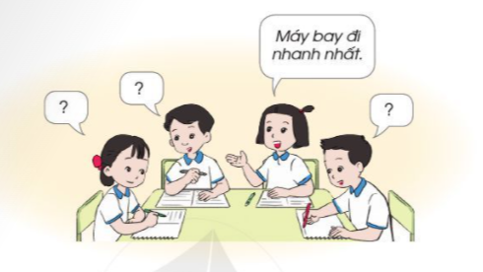  - GV yêu cầu HS:  + Từng cá nhân chia sẻ thông tin mà mình đã thu thập được về phương tiện giao thông và tiện ích của chúng trong nhóm.  + Cả nhóm cùng hoàn thành sản phẩm và khuyến khích các nhóm có tranh ảnh minh họa (có thể trình bày theo từng nhóm: nhóm theo đường giao thông hoặc nhóm theo đặc điểm, tiện ích).  Bước 2: Làm việc cả lớp  - GV mời đại diện một số cặp trình bày kết quả làm việc trước lớp.  - HS khác nhận xét, bổ sung câu trả lời.  - GV bổ sung và hoàn thiện sản phẩm của các nhóm và tuyên dương nhóm có cách trình bày sáng tạo.  Bước 3: Chơi trò chơi “Đố bạn”  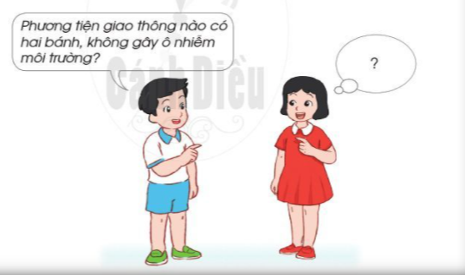  - GV hướng dẫn từng cặp HS chơi trò chơi: Một HS nói đặc điểm, một HS đoán tên phương tiện giao thông.  - GV gọi một số cặp HS lên chơi trước lớp. Những HS còn lại nhận xét và hoàn thiện cách chơi. | - HS quan sát tranh, trả lời câu hỏi.  - HS trả lời:  + Tên các loại phương tiện giao thông có trong các hình: ô tô, tàu thủy, máy bay, xe máy, tàu hỏa, xe đạp, thuyền, xích lô.  + Phương tiện đó đi trên giao thông: đường bộ (ô tô, xe máy, xe đạp, xích lô), đường thủy (tàu thủy, thuyền), đường hàng không (máy bay), đường sắt (tàu hỏa).  - HS trả lời:  + Ở địa phương em người dân đi lại bằng những phương tiện giao thông: ô tô, xe gắn máy, xe đạp. Chúng có tiện ích: đi lại thuận tiện, ít tốn kém thời gian.  + Em thích đi bằng phương tiện giao thông: xe đạp vì bảo vệ môi trường.  - HS trao đổi, làm việc theo nhóm.  - HS trình bày:  + Máy bay: nhanh, ít tốn kém thời gian.  + Tàu thủy: di chuyển khá nhanh.  + Xe đạp: bảo vệ môi trường.  + Ô tô: thuận đi lại mọi thời tiết và ít tốn kém thời gian.  - HS chơi trò chơi:  A: Phương tiện giao thông nào có hai bánh, không gây ô nhiễm môi trường?  B: Đó là xe đạp.
TIẾT 3
I. HOẠT ĐỘNG KHỞI ĐỘNG  a. Mục tiêu: Tạo tâm thế hứng thú cho học sinh và từng bước làm quen bài học.  b. Cách thức tiến hành:  - GV giới trực tiếp vào bài Đường và phương tiện giao thông (tiết 3)  II. HOẠT ĐỘNG HÌNH THÀNH KIẾN THỨC  Hoạt động 5: Một số loại biển báo giao thông  a. Mục tiêu: Phân biệt được một số loại biển báo giao thông (biển báo chỉ dẫn; biển báo cấm; biển báo nguy hiểm) qua hình ảnh.  b. Cách tiến hành:  Bước 1: Làm việc nhóm  - GV yêu cầu HS quan sát các hình từ Hình 1 đến Hình 6 SGK trang 45 và trả lời câu hỏi:  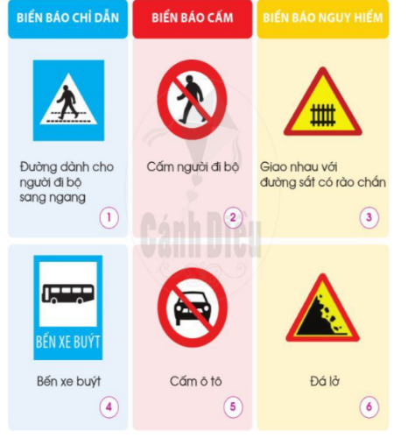  + Có những loại biển báo giao thông nào? Kể tên các loại biển báo giao thông theo từng loại.  + Tìm điểm giống nhau của các biển báo trong mỗi loại biển báo giao thông.  + Kể tên những biển báo giao thông khác thuộc ba loại mà em biết.  Bước 2: Làm việc cả lớp  - GV mời đại diện một số nhóm trình bày kết quả làm việc trước lớp.  - HS khác nhận xét, bổ sung câu trả lời.  - GV bổ sung và hoàn thiện sản phẩm của các nhóm.  II. HOẠT ĐỘNG LUYỆN TẬP, VẬN DỤNG  Hoạt động 6: Xử lí tình huống  a. Mục tiêu:  - Biết xử lí tình huống để đảm bảo an toàn giao thông.  - Giải thích được sự cần thiết phải tuân theo quy định của các biển báo giao thông.  b. Cách tiến hành:  Bước 1: Làm việc nhóm 6  - GV yêu cầu HS:  + Từng cá nhân chia sẻ cách xử lí tình huống trong hai tình huống SGK trang 46.  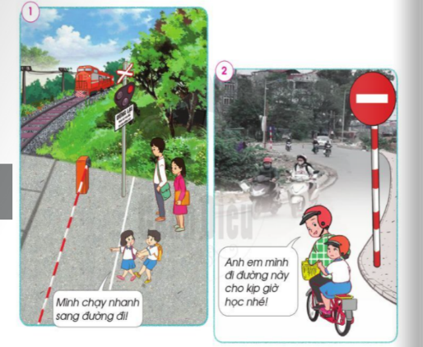  + Cả nhóm cùng phân công đóng vai và xử lí tình huống.  Bước 2: Làm việc cả lớp  - GV mời đại diện một số nhóm đóng vai thể hiện cách xử lí của nhóm trước lớp.  - HS khác nhận xét, bổ sung câu trả lời.  - GV bổ sung và hoàn thiện phần đóng vai xử lí tình huống của cả nhóm. | - HS quan sát hình, trả lời câu hỏi.  - HS trả lời:  - Có những loại biển báo giao thông: Biển báo chỉ dẫn (đường người đi bộ sang ngang, bến xe buýt), biển báo cấm (cấm người đi bộ, cấm ô tô), biển báo nguy hiểm (giao nhau với đường sắt có rào chắn, đá lở).  - Điểm giống nhau của các biển báo trong mỗi loại biển báo giao thông:  + Biển báo chỉ dẫn có dạng hình vuông hoặc hình chữ nhật, nền xanh, hình vẽ màu trắng.  + Biển báo cấm: có dạng hình tròn, viền đỏ, nền trắng, hình vẽ màu đen.  + Biển báo nguy hiểm: có dạng hình tam giác đều, viền đỏ, nền vàng, hình vẽ màu đen.  - Những biển báo giao thông khác thuộc ba loại mà em biết: biển báo cấm đi ngược chiều và dừng lại; biển báo chỉ dẫn đường ưu tiên; biển báo cảnh báo đi chậm.  - HS quan sát tranh, đóng vai và xử lí tình huống.  - HS trình bày:  + Tình huống 1:  Ban nữ: Mình chạy sang đường nhanh đi.  Bạn nam: Bạn ơi, không nên chạy sang đường khi tàu hòa sắp đến, rất nguy hiểm.  + Tình huống 2:  Anh: Anh em mình đi đường này cho kịp giờ học nhé!  Em: Chúng ta không được đi vào đường ngược chiều, rất nguy hiểm, sẽ bị xe đi đối diện đâm vào.

